Curso de Matemáticas de Secundaria Pedro Reina • http://pedroreina.net/cms
Nivel 4 • Geometría • Trigonometría • Problemas (04)
Enunciados
- En la figura de la izquierda ves la bandera de Trinidad y Tobago y en la figura de la derecha las claves de su definición. Calcula con cuatro cifras significativas el porcentaje de color rojo respecto al total.
 | 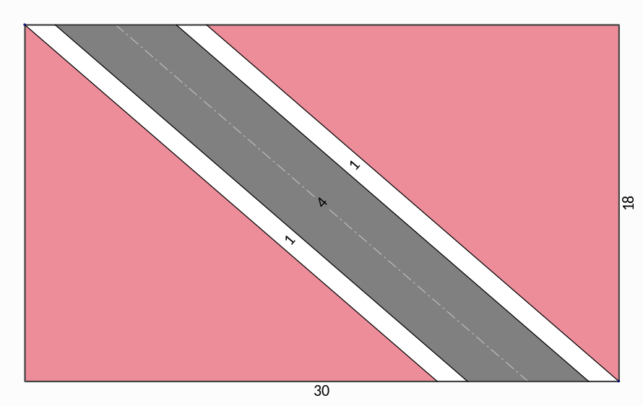
- Existen varias maneras de generar un polígono que popularmente se conoce como estrella. Una de las más utilizadas es la que parte de un pentágono regular y usa segmentos de sus diagonales, como se ve en las figuras siguientes:
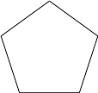 | 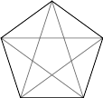 | 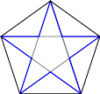 | 
Si el lado del pentágono original mide un metro, calcula en metros cuadrados con cinco cifras significativas el área de la estrella de cinco puntas obtenida.
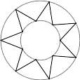
- Es posible dibujar un polígono con forma de estrella de n puntas colocando sus n vértices exteriores uniformemente distribuidos en una circunferencia y sus n vértices interiores en otra circunferencia más pequeña. A la derecha se ve una estrella de siete puntas dibujada a partir de dos circunferencias de radios dos metros y un metro. Calcula su área en metros cuadrados con cinco cifras significativas.
- En la figura de la izquierda ves la bandera de Vietnam y en la figura de la derecha algunas claves de su definición. Calcula con cuatro cifras significativas el porcentaje de color rojo respecto al total.
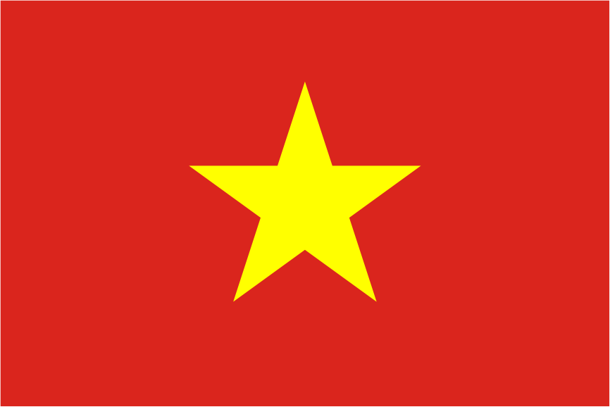 | 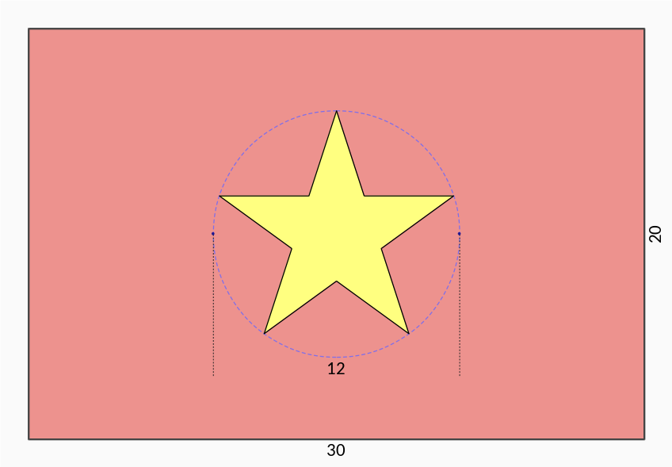

Soluciones
- 69,42 %
- 0,81230 m²
- 6,0744 m²
- 93,26 %

